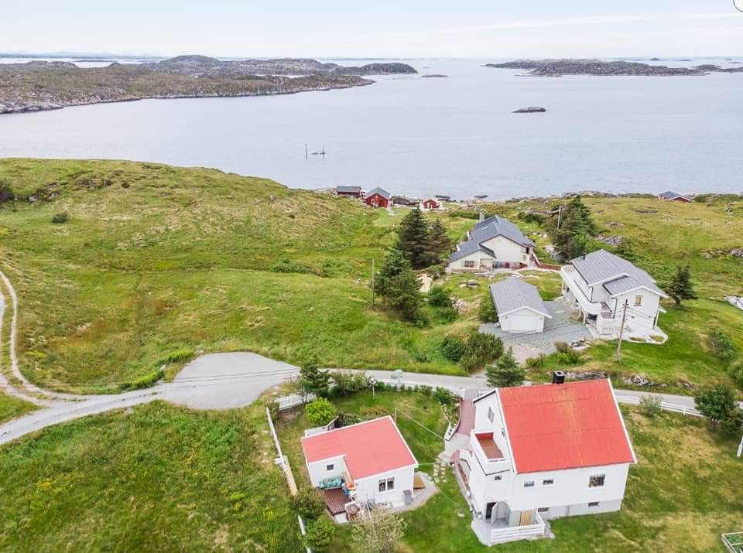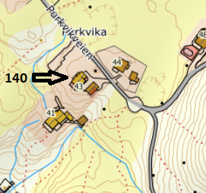

WEGBESCHREIBUNG
HAUS 140, MAUSUNDVÆR

Fahre nach dem Hitratunnel weiter auf der Strasse 714 bis nach Fillan
(ca. 15 Km). Nachdem durchqueren von Fillan fahre weiter auf der Strasse 714
in Richtung Frøya. Nachdem durchqueren des Frøyatunnels nehme die erste Ausfahrt im Kreisverkehr in Richtung Sistranda. Fahre ca. 10,5 Km weiter auf der Strasse 714 biege dann auf die Strasse 716 in Richtung Dyrøy/Nordskag ab. Fahre ca. 1 Km und biege rechts in Richtung Dyrøy ab. Folge dem Strassenverlauf in Richtung Dyrøy ca. 8 Km lang bis zum Lebensmittelgeschäft („Coop prix“) Von dort aus geht die Fähre nach Mausund. Folge auf Mausund der Strasse Fv436 ca. 1,4 Km. Auf der rechten Seite befindet sich Dein Ferienhaus. Am Haus findest du ein Schild mit dem Hitra Turistservice Logo und der Hausnummer.

Schlüssel: Den Haustürschlüssel erhältst Du vom Besitzer
Besitzer/in: Kent Haraldsen
Handy-Nr.: 004748043366
Anschrift: Purkveien 43
7284 Mausund

